Unit5-6 练习
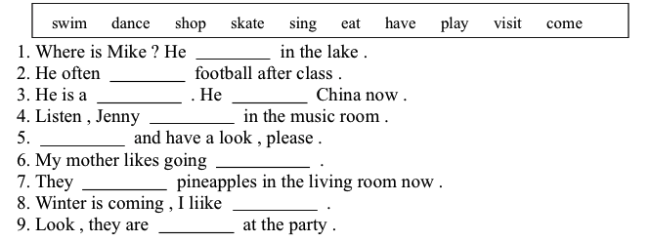
一、选择合适的单词，并用其适当形式填空。
like
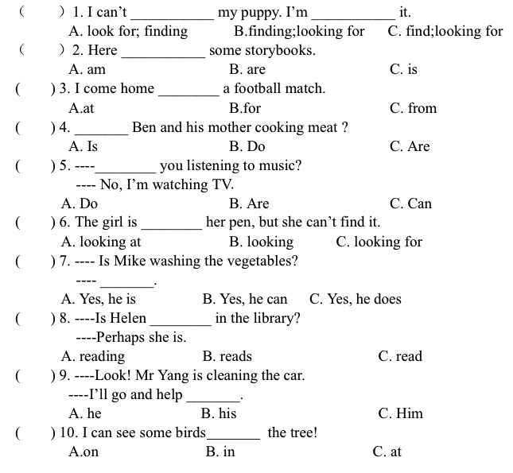
二、选择。
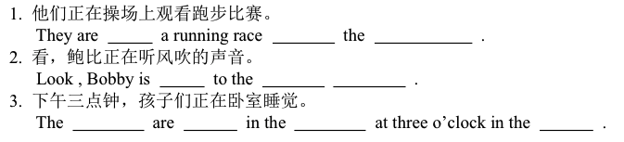
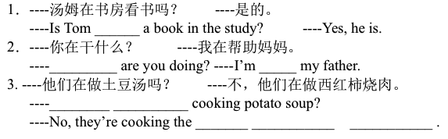
三、根据中午补全句子。
4.
5.
6.

